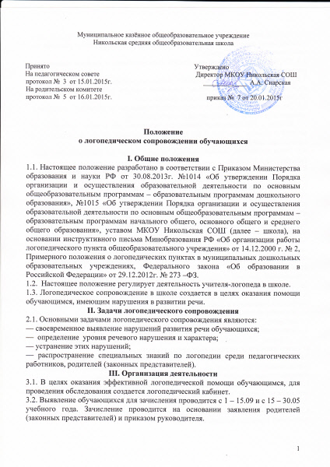
3.3. Выпуск воспитанников производится в течение всего учебного года по мере освобождения мест после устранения у них нарушений речевого развития на основании приказа руководителя.
3.4. Обучающиеся с речевой патологией регистрируются в журнале движения и учета посещаемости.
3.5. Основной формой организации учебно-коррекционной работы являются индивидуальные и подгрупповые, групповые занятия, которые проводятся по общеразвивающим и адаптированным программам.
3.6. Периодичность индивидуальных занятий определяется учителем-логопедом в зависимости от тяжести нарушения речевого развития.
3.7 Занятия с обучающимися проводятся ежедневно как в часы, свободные от занятий в режиме дня, так и во время их проведения, но по согласованию с администрацией школы.
3.8. Темы групповых, индивидуальных занятий, а так же посещаемость детей фиксируется в журнале.
3.9. Продолжительность логопедических занятий в каждой возрастной группе определяется реализуемой программой.
3.10. Ответственность за обязательное посещение занятий несут учитель-логопед, учитель, воспитатель, администрация школы.
3.11. Начало и продолжительность работы по логопедическому сопровождению обучающихся соответствует продолжительности учебного года в школе.
3.12. Организация коррекционного процесса обеспечивается:
- своевременным обследованием обучающихся;
- рациональным составлением расписаний занятий;
- планированием групповой, подгрупповой и индивидуальной работы;
-оснащением логопедического кабинета необходимым оборудованием и наглядными пособиями;
- совместной работой логопеда с педагогическими работниками и родителями (законными представителями).
3.13. Для логопедического сопровождения зачисляются обучающиеся, имеющие следующие нарушения в развитии речи:
— фонетико-фонематическое недоразвитие;
— заикание;
— недостатки произношения — фонетический дефект;
— дефекты, обусловленные нарушением строения и подвижности органов речевого аппарата (дизартрия, ринолалия, алалия).
3.14. Предельная численность обучающихся зачисленных для логопедического сопровождения составляет не более 15 человек. На каждого воспитанника учитель-логопед заполняет речевую карту установленной формы.
3.15. Наряду с занятиями логопеда, в группе выделяются специальный логочас для работы учителя, воспитателя с детьми по коррекции речи по заданию логопеда.
3.16. Педагогические работники планируют свою работу с учетом программных требований и речевых возможностей детей.
3.17. Педагогические работники обязаны знать индивидуальные отклонения в формировании речи обучающегося, слышать ее дефекты, обращать внимание на чистоту произношения.
3.18. Преемственность в работе логопеда и воспитателя фиксируется в специальной тетради.
3.19. Участники образовательного процесса:
- Педагогические работники;
- Обучающиеся;
- Родители (законные представители);
- Учитель-логопед.
IV. Руководство деятельностью
4.1. Непосредственное руководство работой учителя-логопеда осуществляется администрацией школы.
4.2. Руководитель школы:
— обеспечивает создание условий для проведения с детьми коррекционно-педагогической работы;
— подбирает педагогов для коррекционной работы.
4.3. Учитель-логопед:
- несет ответственность за организацию и своевременное выявление обучающихся с первичной речевой патологией, оптимальное комплектование групп, качество коррекционного обучения;
— проводит регулярные занятия с обучающимися по исправлению различных нарушений речевого развития;
- оказывает консультативную помощь педагогическим работникам и родителям законным представителям обучающихся, работает в тесном контакте с психологом школы;
— осуществляет взаимодействие с педагогическими работниками по вопросам речевого развития, развития коммуникативных и других способностей обучающихся;
— разъясняет педагогическим работникам, родителям (законным представителям) задачи и специфику коррекционной работы по преодолению дефектов речевого развития обучающихся;
- информирует педагогический совет школы о задачах, содержании и результатах своей работы;
— предоставляет ежегодно до 30 мая отчёт о результативности работы.
4.4. Кабинет для логопедического сопровождения обеспечивается необходимым оборудованием, методическими и наглядными пособиями.
V. Делопроизводство
5.1. Для фиксирования коррекционного процесса учитель-логопед ведет следующую документацию:
- речевая карта на каждого обучающегося;
- журнал движения обучающихся, посещаемости занятий;
- перспективный план работы на группы обучающихся на период занятий с отслеживанием результатов коррекционной работы;
- общий план методической работы на год;
- ежедневные планы работы на каждого обучающегося;
- расписание занятий групп, индивидуальных занятий, заверенное руководителем школы;
- копия отчета о проделанной работе за год (приложение № 1).

Приложение № 1
1. Ф.И.О.
2. Количество обучающихся: обследовано ____________________
3. Количество обучающихся, выведенных в массовые группы в школе с чистой речью ______________________________________ .
4. Количество обучающихся, оставленных для продолжения занятий (причина) ___________________________________________ .
5. Дидактический и наглядный материал, изготовленный в текущем учебном году.
6. Пропаганда логопедических занятий (работа логопеда с родителями, учителями, воспитателями).
7. Повышение квалификации логопеда (посещение курсов, подготовка вопросов на педсовет, МО и т.д.).

